Портфолио педагога – психолога
Мое профессиональное кредо
«Уметь выслушать человека,
понять его, оказать ему
необходимую помощь»

- Резюме

Ашуркова Юлия Леонидовна

Дата рождения – 22.12.1980г.

Окончила:

- БГПУ, 2004 г.

Квалификация – учитель биологии и химии
- ГОАУ ДПО Амурской области Амурский областной институт повышения квалификации и переподготовки педагогических кадров, 2009 г.
Специализация – практический психолог.

Общий трудовой стаж – 9 лет

Стаж работы в данной должности – 4 года

Стаж работы в данном учреждении – 9 лет

Телефон: 89619555546

Грамоты, награды
Школьный уровень
- за добросовестный труд, творческое отношение к делу, любовь к детям, к своей профессии и в связи с Днём учителя.
( 01.10.05г.) – как заместитель директора по ВР

-за добросовестный труд, творческое отношение к делу, любовь к детям, к своей профессии и в связи с Днём учителя.
(5.10.07г.) – как воспитатель ГПД

-за 2 место в школьном конкурсе «Учитель года -2014»
(24-25 января 2014г.)

Районный уровень
-за успехи в организации образовательного процесса, большой личный вклад в воспитании подрастающего поколения и в связи с Международным Днём учителя (05.10.2012г.) – как педагог - психолог

-за 3 место в районных соревнованиях школьников по спортивному ориентированию (21.02.2013г)

-за 1 место в конкурсной программе районных туристических соревнованиях школьников (9.06.2012г)

Россия
-Победитель во II Всероссийском конкурсе «Школа – сад» Номинация: Самая оригинальная оформительская идея. В рамках Фестиваля педагогического мастерства «Дистанционная волна»
(30. 09. 2013г.)

Благодарность
-за активное участие в работе социальной сети работников образования nsportal.ru 2013 г.)

-за активное участие в работе проекта для учителей «Инфоурок» (19.12.2013г)

Сертификаты
-о создании в социальной сети работников образования nsportal.ru персонального сайта Web-адрес сайта: http:// nsportal.ru/ ashurkova-yuliya-leonidovna

-о размещении в социальной сети работников образования nsportal.ru электронного портфолио.Web-адрес сайта: http:// nsportal.ru/ ashurkova-yuliya-leonidovna
- участника открытого Всероссийского творческого дистанционного конкурса с презентацией «Наше классное движение – 2013 г.» (25.11.2013г)

Свидетельства
-за подготовку к участию во Всероссийской дистанционной олимпиаде по биологии проекта «Инфоурок»

Дипломы
-диплом педагога, подготовившего победителя Всероссийского конкурса АРТ – талант «Самый главный человек» номинация «стихотворение», 1 место (06.12.2013г)

-диплом педагога, подготовившего победителя Всероссийского конкурса АРТ – талант «Самый главный человек» номинация «открытка мамочке», 2 место (06.12.2013г)

Общественная активность:
-Член конфликтной комиссии школы
-Член методического совета
-Член профсоюзной организации

Сведения о повышении квалификации
Сертификаты
-тема «Введение ФГОС общего образования в пилотных образовательных учреждениях Амурской области», 16 часов в Амурском областном институте повышения квалификации и переподготовке педагогических кадров с (18.08. 2010-19.08.2010г.)

-участник межрегиональной научно – практической конференции «ФГОС НОО: результаты пилотного введения и перспективы реализации в Амурской области» (29.06.2011г.) - напечатана статья в «Федеральном государственном образовательном стандарте начального общего образования: результаты пилотного введения и перспективы реализации в Амурской области».

-стажировка в ГОАУ ДПО Амурском областном институте развития образования в рамках Федеральной целевой программы развития образования по теме «Актуальность развития инклюзивного образования в Амурской области», 8 часов (18.04.2013г.)

Удостоверение
-тема «Система работы классного руководителя в современной школе, учреждении НПО и СПО. Психолого-педагогическое сопровождение классного коллектива» на факультете переподготовки и повышения квалификации БГПУ, 72 часа (13.10.2009-21.10.2009г.)

-тема «Организация образовательного процесса в условиях перехода на новые ФГОС основной школы», 72 часа при ГОАУ ДПО Амурском областном институте развития образования (16.04.2012-25.04.2012г.)

-тема «Специфика образовательного процесса при реализации программ VII-VIIIвидов для детей с ограниченными возможностями здоровья в общеобразовательных организациях», 72 часа при ГОАУ ДПО Амурском областном институте развития образования с (09.12.2013-14.12.2013г.)

Справки
-участие в работе областного семинара педагогов – психологов, социальных педагогов, участвующих в эксперименте по введению ФГОС по теме: «Диагностика личностных результатов освоения основной образовательной программы ОУ» (28.03.2011г.) при Амурском ИРО, кафедра педагогики, психологии и воспитания.

-представила опыт работы по теме: Степень невротизации родителей и учащихся в рамках эксперимента» (28.03.2011г.) при Амурском ИРО, кафедра педагогики, психологии и воспитания.

-участие в работе областного семинара педагогов-психологов, социальных педагогов ОУ, участвующих в эксперименте по введению ФГОС «Диагностика УУД» в ГОАУ ДПО Амурский областной институт развития образования (27.05.2011г.)

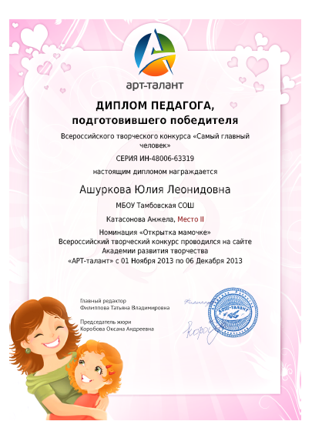
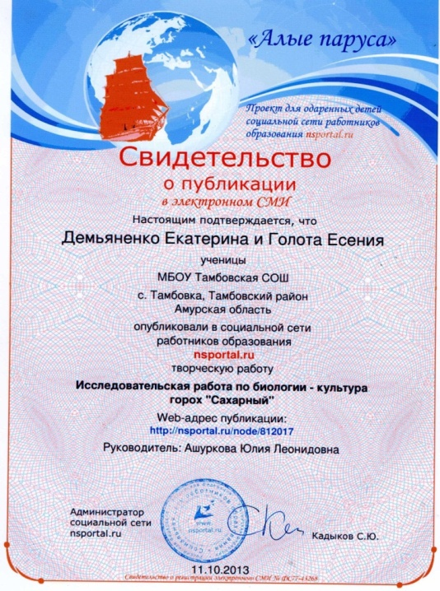
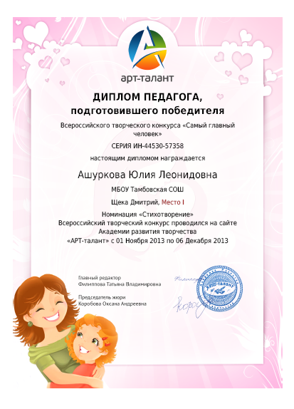
Достижения

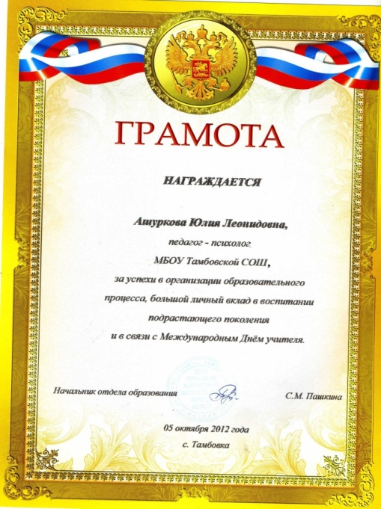
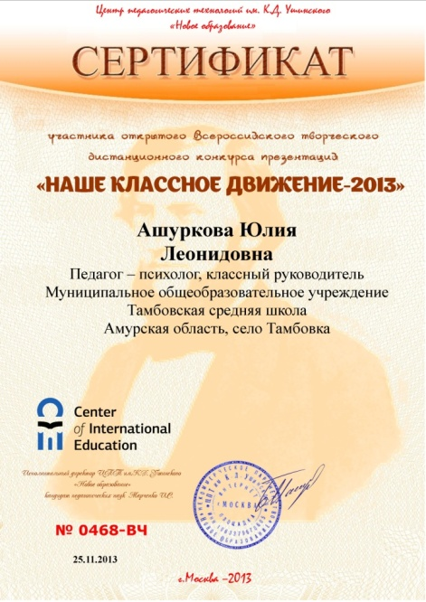
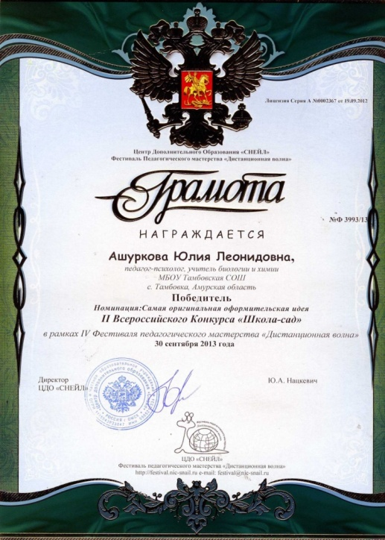

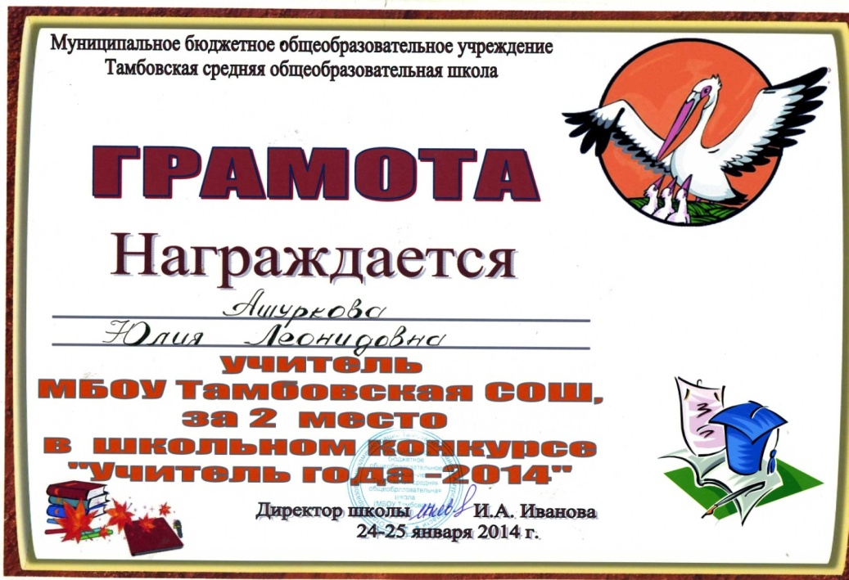

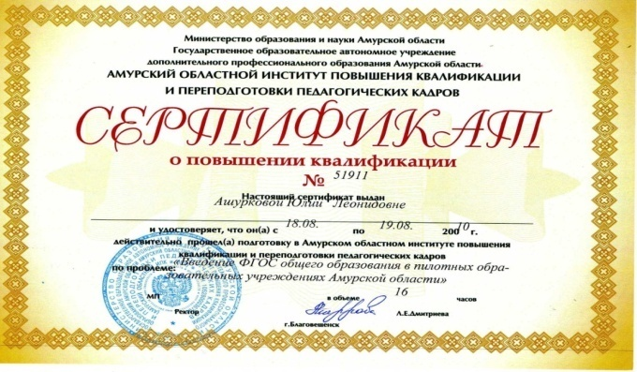
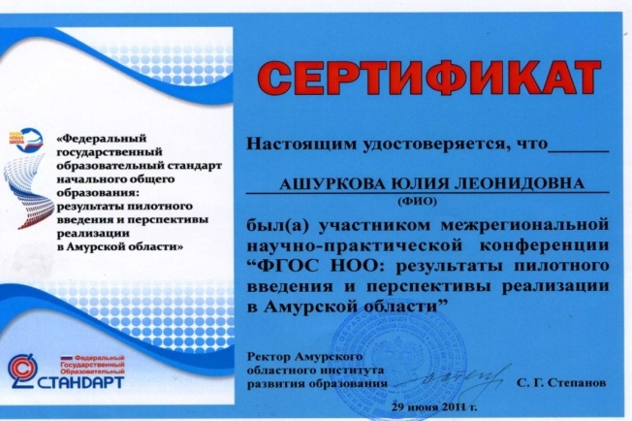

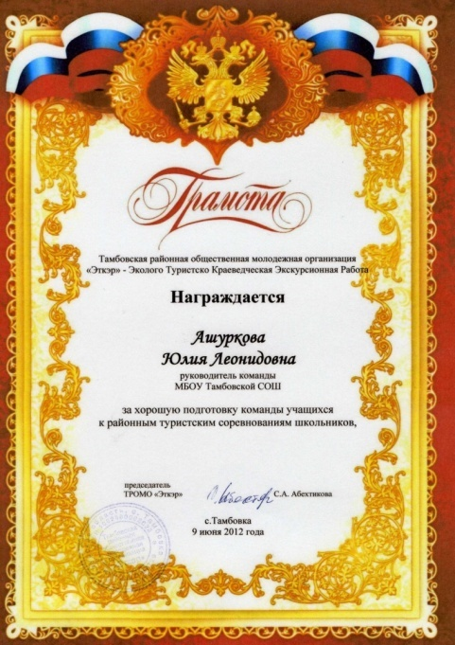
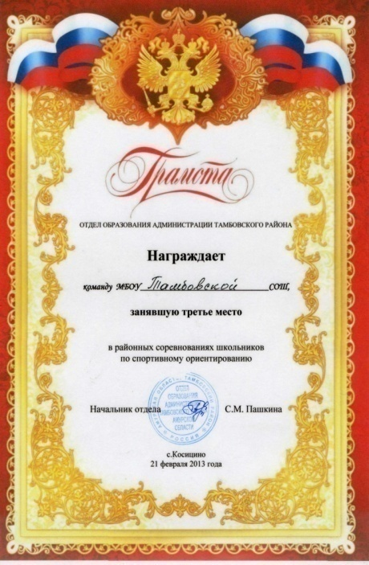
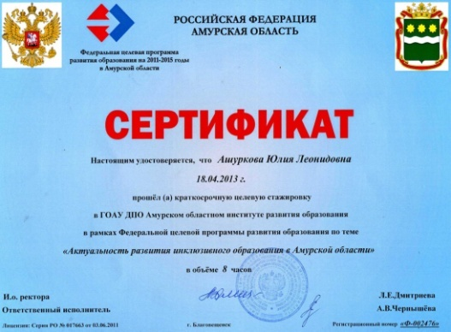

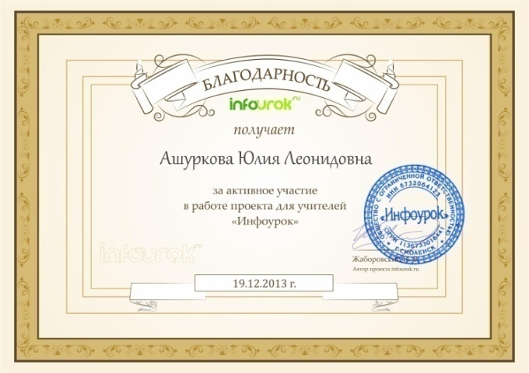

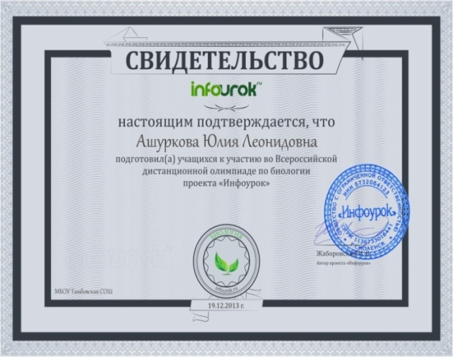

2. Результаты педагогической деятельности.

Главная цель работы педагога-психолога: сохранение и укрепление психологического здоровья детей, и их гармоничное развитие в условиях образовательного учреждения.

Задачи:
• максимальное содействие психологической адаптации и социализации детей в школе;
• содействие развитию познавательной и эмоционально-личностной сферы детей с особыми образовательными потребностями в условиях массовой школы;
• создание комфортной и безопасной образовательной среды в учебном заведении.

Направления деятельности

- Консультативная работа (беседы, лекции, консультации групповые и индивидуальные)
- Диагностическая работа
- Коррекционно-развивающая работа (групповая и индивидуальная)
- Психопрофилактическая работа
- Просветительская работа

2.1. Психологическое просвещение и психопрофилактика.
Большое место в своей работе я отвожу профилактической и просветительской работе с учащимися, их родителями и педагогическим коллективом. Чаще всего эта работа носит групповой характер. Профилактические и просветительские мероприятия с учащимися организуются на классных часах, с родителями на классных и школьных собраниях, лекториях, с педагогами на педсоветах.

Учебный год | Количество мероприятий (охват)
 | Учащиеся | Родители | Педагоги
2009-2010 учебный год | 75% | 55% | 80%
2010-2011 учебный год | 80% | 60% | 75%
2011-2012 учебный год | 82% | 62% | 79%
2012-2013 учебный год | 90% | 75% | 93 %
Из данной таблицы видна положительная динамика охвата учащихся, родителей и педагогов в мероприятиях, связанных с психологическим сопровождением и психопрофилактикой.
В профилактической и просветительской работе со всеми субъектами образовательного процесса используются разнообразные формы: лекции, беседы, семинары, психологические игры, тренинги и т.д. На мой взгляд, важна не сама форма, а её содержание. Важно, чтобы содержание всех форм работы имело практический результат: обсуждались конкретные проблемы школы, данного контингента учащихся, т.е. наглядно показывало, что психологические знания имеют непосредственное отношение к решению конкретных проблем обучения и воспитания школьников.

2.2. Психологическая диагностика
Важной задачей в моей деятельности является психолого-педагогическое изучение индивидуальных особенностей личности учащихся. Диагностика проводится для выявления причин возникновения проблем в обучении и развитии; определения сильных сторон личности, ее резервных возможностей, на которые можно опираться в ходе коррекционной работы; раннего выявления профессиональных и познавательных интересов; определения индивидуального стиля познавательной деятельности и др., поэтому психологической диагностике отводится особая роль.

Учебный год | Количество диагностических работ учащихся | Количество обследованных участников образовательного процесса
 |  | Индивидуальные занятия | Родители  (консультаций) | Педагоги  (консультаций)
2009-2010 учебный год | 1751 | 294 | 185 | 64
2010-2011 учебный год | 2515 | 374 | 185 | 56
2011 -2012 учебный год | 1743 | 307 | 76 | 107
2012-2013 учебный год | 1928 | 167 | 142 | 154

По итогам диагностики я могу сформулировать рекомендации по развитию познавательных способностей, личностных особенностей, коммуникативных навыков, а также организовать индивидуальные и групповые занятия, направленные на их формирование.

2.3. Результативность коррекционно-развивающей работы.
В моей работе проведение развивающих занятий является основным видом деятельности, на которую отводится не менее половины «практических часов».
При проведении коррекционно-развивающей работы предпочтение отдается индивидуальным и групповым формам проведения занятий. Выбор методического пособия, по которому будет составляться программа коррекционно-развивающих занятий, зависит от итогов психодиагностического обследования.

 | Количество занятий
 | Групповых | Индивидуальных
2009-2010 учебный год | 294 | 111
2010-2011 учебный год | 374 | 110
2011-2012 учебный год | 307 | 121
2012-2013 учебный год | 367 | 129
В период с 2009 по 2013 год были проведены более 1000 коррекционно-развивающих занятий. На этих занятиях принимал участие контингент разной степени сложности: дети с особенностями и трудностями в развитии эмоционально-личностной, эмоционально-волевой, коммуникативной, речевой, познавательной, поведенческой сферах, а также дети, находящиеся в трудной жизненной ситуации. В процессе работы происходит разрешение трудностей в детско-родительском общении и взаимодействии.

2.4. Психологическое консультирование.
Консультирование мною проводилось как групповое, так и индивидуальное, в основном по запросам:
педагогов с целью выработки единых подходов к воспитанию и обучению (нежелание и неумение учиться у некоторых детей, общение со сверстниками и формирование детского коллектива, методы профориентационный и предпрофильной работы со школьниками, проблемы личного характера);
родителей (отсутствие интересов у ребенка и нежелание учиться, агрессивность, уровень развития детей, способы коррекции познавательных процессов в домашних условиях, конфликты детей в классе с одноклассниками и педагогами, эмоциональная несдержанность детей и др);
учащихся (по вопросам: самовоспитание, взаимоотношения со сверстниками и взрослыми, профессиональное и личностное самоопределение, сформированность познавательных процессов и способы их развития, профессиональные планы и интересы в 9 и 11 классах, по желанию учащихся).

Учебный год | Количество консультаций
 | Учащиеся | Родители | Педагоги
2009-2010 учебный год | 92 | 14 | 84
2010-2011 учебный год | 115 | 28 | 59
2011-2012 учебный год | 190 | 39 | 107
2012-2013 учебный год | 230 | 42 | 154

Консультации

Консультирование родителей, чьи дети могут испытывать трудности приспособления к школе, осуществляется индивидуально или на родительских лекториях. Здесь говорится о том, какую помощь смогут оказать своим детям родители. По результатам исследований в 9-х классах по мере необходимости проводятся собеседования с участием администрации, родителей и учащихся по определению дальнейшего выбора образовательного маршрута.
Были проведены лектории:
-в ГКП, для первоклассников « Ваш ребенок первоклассник», «Будущий первоклассник»
- в 5-х кл. «Адаптация в средней школе»;
- в 8-х кл. «Возрастные и психологические особенности подростков»;
- в 9-х кл. «Выбор жизненного пути»;
- в 11-х кл. « Психологическая помощь перед экзаменами».
Для работы с родителями и педагогами есть подборка материалов по разным вопросам:
- Роль семьи и школы в формировании личности ребенка;
- Адаптационный период учащихся. Роль семьи в адаптационный период;
- Проблемы состояния психической дезадаптации учащихся;
- Психологические и психофизиологические особенности детей разного возраста;
- Проблемы межличностных отношений;
- Выявление особенностей семейного воспитания, изучение детско-родительских отношений, стили родительского воспитания;
- Психологическая поддержка учащихся во время подготовки к экзаменам;
- Причины отклонений в развитии и способы их коррекции (детская агрессия, гипердинамический синдром);
- Особенности развития на разных возрастных этапах;
- Развитие наблюдательности, внимания, мышления и памяти у детей и взрослых;
- Рекомендации по проблемам в эмоциональной сфере: школьный стресс, эмоциональное развитие детей, страхи в детском возрасте, детская нервность;
- Выбор профессии. Перспективы профессии и ориентации учащихся. Как помочь выпускнику основной школы избрать профиль обучения?
- Проблемы в общении со сверстниками и взрослыми;
- Формирование зависимостей и профилактика вредных привычек у подростков и др.

Раздел 3. Научно-методическая деятельность.
3.1 Коррекционно-развивающие программы, программы профилактики и сопровождения

Учебный год | Название программы | Возраст
2010 | Коррекционно-развивающая программа "Адаптация первоклассников" | 7-8
2011 | Коррекционно-развивающая программа "Будь внимательным!" | 7-8
2012 | Программа коррекционно-развивающих занятия «Релаксация –Коррекция - Развитие"; 1 класс | 7-8
2012 | Программа коррекционно развивающих занятий по снятию страхов у детей младшего школьного возраста | 8-12
2012 | «Тренинг активизации внутренних ресурсов». «Тренинги с подростками: | 14-18
2012 | Программа психолого- педагогического сопровождения обучающихся в условиях школьного образования
2013 | Рабочие программы:  - «Психологическая азбука» 2 класс; | 8-9
2012, 2013 | - «Познай себя» - 5,6 классы ФГОС | 11-13
2013 | - «Психологический клуб РОСТ» 9 класс | 14-15
2013 | Индивидуальное и групповое коррекционно – развивающее сопровождение для учащихся (VIII) и (VII)вида | 8-15

3.2. Использование современных психолого-педагогических технологий

Перечень технологий | Место использования технологии в практике, результаты
Информационно-коммуникационные технологии. | Использую цифровые образовательные ресурсы,  ресурсы Интернет при подготовке и проведении  занятий, тренингов, собраний, лекториев. Владею  следующимиприложениями:  MicrosoftOfficePowerPoint 2003, 2007  MicrosoftOfficeExcel 2007  MicrosoftOfficeWord 97-2003, 2007  MicrosoftOfficePublisher 2003, 2007  Internet Explorer  - буклеты "В помощь учителю 1-го класса", "Ваш ребенок – первоклассник", «психологическая помощь перед экзаменами ГИА и ЕГЭ»  - презентация "Особенности адаптации пятиклассников"  -презентация "Влияние родительских установок на развитие детей", «Трудности подросткового возраста» и т.д.  Создание электронного портфолио на сайте nsporlal.ru  Публикации в социальной сети работников образования nsporlal.ru
Здоровье сберегающие технологии | Конспект развивающего занятия «Моё настроение». «Мир эмоций» (интегрированное психолого- педагогическое занятие)
Игровые технологии | Сказкотерапия.  Психологическая игра «Следопыт», «Бункер»  Психологические игры для развития сочувствия у детей.

Методическая работа педагога-психолога
- Участие в работе районного методического объединения психологов
- Участие в работе методического объединения учителей начальной школы
- Участие в работе классных руководителей школы
- Участие в школьных педагогических советах
- Постоянно ведется работа по пополнению методической копилки кабинета психолога (приобретается профессиональная литература, изготавливаются методические пособия для занятий с учащимися).

Работа над темой по самообразованию

Методическая тема: « Готовность ребенка к школьному обучению и адаптация в школе » (2010-2015г)
Цель исследования — выявить психолого-педагогические условия готовности ребенка к школьному обучению и определить роль и место важнейших институтов воспитания: семьи и школы, их влияния на эту готовность.
Объект исследования — учебно-воспитательный процесс подготовки детей к обучению в школе.
Предмет исследования — психолого-педагогические условия готовности дошкольников к школьному обучению.
В соответствии с целью, объектом и предметом исследования, определяются его основные задачи:
1. Рассмотреть сущность понятия “готовность к школьному обучению”, выявить ее критерии.
2. Изучить возможности семьи в формирование готовности к школьному обучению. Влияние семьи на сформированность этой готовности.
3. Рассмотреть взаимосвязь семьи и дошкольного учреждения в вопросе подготовки детей к школе.
4. Разработать рекомендации, способствующие максимальному использованию возможностей ребенка при подготовке к обучению. Осуществить диагностику.
В качестве рабочей гипотезы было выдвинуто предположение о том, что при условии взаимодействия дошкольного учреждения и семьи и правильной организации специальных мероприятий (занятий, целенаправленных игр, экскурсий и т. д.) по формированию школьной зрелости позволит улучшить процесс подготовки к школе, и поможет найти, по возможности, пути реализации задатков каждого будущего школьника.
В работе были использованы следующие методы:
-анализ научно-педагогической и методической литературы;
-педагогический эксперимент (наблюдение, беседы с детьми подготовительной группы, воспитателями и родителями);
-анализ документации;
-формирующий эксперимент.
Работа имеет практическую значимость, которая выражается в создании условий, способствующих формированию высокого уровня готовности к школьному обучению.
Для того чтобы адаптационный период был эффективен, необходимо помнить, что адаптационный период в школе предназначен для обеспечения доброжелательной атмосферы и возможности учителю и ученику принять друг друга в новой для них социальной ситуации. Для этой цели осуществляю работу по нескольким направлениям:
- работу с родителями (проведение родительских собраний по ознакомлению с особенностями обучения и спецификой новой учебной ситуации; рассказать о первых трудностях и успехах детей, о возможной помощи, как детям, так и родителям со стороны учителей);
- работу с учителями (разработать программы адаптационного периода с учетом индивидуальныхособенностей детей, обеспечение условий для проведения адаптационного периода — созданиеатмосферы доброжелательности; привлечение других специалистов, проведение психолого-педагогического совещания с целью осмысления результатов адаптационного периода);
- работу с детьми:
1 класс (познакомить детей друг с другом; создать доброжелательную атмосферу в классе; дать почувствовать детям, себя членами нового общества; настроить на сотрудничество - обучение навыкам сотрудничества; освоение правил, норм поведения в школе, приемы работы)

РЕЗУЛЬТАТИВНОСТЬ РАБОТЫ ПО ТЕМЕ САМООБРАЗОВАНИЯ.
Положительная динамика уровня адаптации первоклассников к условиям обучения в школе:
первичная диагностика вторичная диагностика
2009 – 2010 учебный год 53 % 80 %
2010 – 2011 учебный год 64 % 83%
2011 – 2012 учебный год 52% 92%
2012 – 2013 учебный год 36 % 96 %

Для повышения уровня адаптации первоклассников были использованы: коррекционно-развивающая программа «Практические вопросы детской психологии»; коррекционно-развивающая программа "Будь внимательным", коррекционно-развивающая программа по профилактике дезадаптации «Релаксация – Коррекция – Развитие»
Для диагностики уровня адаптации первоклассников были использованы следующие методики:
1.А.Л. Венгер «Методика выявления готовности к школе» (первичная)
2. Т.Г. Макеева «Кактус» (уровень тревожности)
3. Н. Лусканова" Мотивация обучения в школе " (вторичная)

Уровень тревожности, обучающихся в период адаптации:
высокий слабый отсутствие
2009 – 2010 учебный год 15 % 25 % 60 %
2010 – 2011 учебный год 14% 22 % 64 %
2011 – 2012 учебный год 8% 19% 73%
2012 – 2013 учебный год 4% 17 % 79 %

Вывод: наблюдается снижение уровня тревожности. Работа по этой теме продолжится, для того чтобы проследить какие приходят в школу ученики из года в год. Узнать в чем причины не успешного обучения в школе. И оказать помощь в адаптации. Адаптация первоклассников к школьной жизни является одной из актуальных проблем, стоящих перед педагогической наукой и практикой. Обращение к данной проблеме обусловлено ориентацией на личность школьника и фиксации потребности в социально адаптированных учащихся.
Обучение и воспитание личности первоклассника в начальной школе является составной частью всей системы образования. Раннее начало обучения, интенсификация учебной программы, увеличение объема информации, повышение требований к образованию, развитие умственных способностей детей, их творческая активность в общеобразовательной практике не всегда сочетаются с возможностями сохранения и укрепления здоровья, налаживанию взаимоотношений со сверстниками и учителем. Это порождает противоречие между потребностью в формировании всесторонне развитой личности, самостоятельной и творческой, ценящей себя и других, и необходимостью сохранения здоровья детей. В результате диагностики адаптации первоклассников к школьной жизни серьезных проблем в сфере учебной деятельности выявлено не было. Внутренняя позиция школьника у учеников сформирована, социальная роль ученика усвоена, страхов перед школой у детей не наблюдается.
Но проведенное наблюдение показало, что имеющиеся небольшие затруднения в процессе усвоения учебного материала имели место быть. И это было вызвано не низкой познавательной активностью, а повышенной двигательной расторможенностью и быстрой утомляемостью.
С учетом полученных результатов был разработан ряд социально-педагогических мероприятий, целью которых было создание благоприятной обстановки в классном коллективе для нормализации межличностного взаимодействия между учениками, и снижения двигательной активности во время занятий, а так же фиксации внимания первоклассников на заданиях учителя.
Социально-педагогические мероприятия по работе с первоклассниками получили положительную оценку, как педагогов, так и самих детей, и могут быть использованы в дальнейшей деятельности социального педагога и классного руководителя школы.
Таким образом, социально-педагогическая деятельность с первоклассниками наиболее успешна при организации диагностики, направленной на изучение особенностей их адаптации к школьной жизни, получила подтверждение. Цель исследования достигнута, поставленные задачи решены.

Публикации

Учебный год | Название публикации | Название периодического издания
2011г. | Статья «Психолого-педагогическое сопровождение первоклассников в условиях внедрения ФГОС» | «Федеральный государственный образовательный стандарт начального общего образования: результаты пилотного введения и перспективы реализации в Амурской области».
2013г. | «Влияние аммофоса на жизнедеятельность гороха» | Центр дистанционной поддержки учителей Академия Педагогики «Грани наук» (01.09.2013г.) «Алые паруса» 11.10.2013
2013г. | «Наше классное движение – 2013г.» | Всероссийский творческий дистанционный конкурс презентаций (25.11.2013г)
2013г. | Агитбригада «Стоп – курению» | Сайт социальная сеть nsportal.ru.
2013г. | «Мой ребенок первоклассник» лекторий | Сайт социальная сеть nsportal.ru.
2013г. | «Программа внеурочной деятельности 1 класс (ФГОС)» | Сайт социальная сеть nsportal.ru.
2013г. | «Календарно – тематическое планирование 6 класс (ФГОС)» | Сайт социальная сеть nsportal.ru.
2013г. | «Воспитательная система 8 класс» | Сайт социальная сеть nsportal.ru.

Раздел 4. Создание дополнительных условий для развития учащихся

4.1.Ведение элективных курсов, внеурочной деятельности
Учебный год | Название кружка, секции, факультатива, элективного курса | Объём программы (в часах) | Класс | Результат
2009-2010  2010-2011  2011-2012  2012-2013  2013-2014 | Элективный курс Психологический клуб «РОСТ» | 18 часа | 9 | Программа элективного курса
2012-2013 | Внеурочная деятельность «Познай себя» | 35 часа | 5а | Программа курса
2010-2011  2011-2012  2012-2013 | «Релаксация - Коррекция – Развитие» | 33часа | 1 | Программа курса
2013-2014 | Внеурочная деятельность «Познай себя» | 35 часа | 6а | Программа курса
2013-2014 | «Психологическая азбука» | 34 часа | 2 | Программа курса

4.2.Проведение массовых мероприятий
Уч. год | Название мероприятия | Участники | Уровень участия
2009-2010 | Родительское собрание "Трудности адаптации первоклассников в школе" | Родители учащихся 1-го класса | Школьный
2009 | Изабель – шоу «Посвящение в пятиклассники» | Ученики 5 классов | Школьный
2009 | Выступление на МО «Развитие сплоченности ученического коллектива» | Классные руководители | Школьный
2010 | Доклад  « Психологическое сопровождение первоклассников» | педагоги-психологи | Муниципальный
2010 | Психологическая разгрузка « На что способен мозг» | Классные руководители | Муниципальный
2011 | Лекторий «Организация адаптационного периода» | Родители 5 классов | Школьный
2011 | Лекторий « Первый год в школе: проблемы, пути их решения» | Родители учащихся 1-го класса | Школьный
29.06.2011 | Доклад на межрегиональной научно – практической конференции | Педагоги | Областной
2011-2012 | Тренинг « Профилактика стресса у педагога» | Учителя | Школьный
15.05.2012 | Открытый урок «Будем добрее» | педагоги-психологи | Муниципальный
16.05. 2012 | Доклад « Сильные эмоциональные проявления у детей: слёзы, страхи, истерики» | педагоги-психологи | Муниципальный
23.05.2012 | Лекторий «Готовность ребенка к школе» | Родители будущих первоклассников | Школьный
2012-2013 | Родительское собрание в 9,11классы "Помощь перед экзаменами" | Родители, учащиеся 9,11 классов | Школьный
2012-2013 | Районный семинар "Психологическое сопровождение учащихся в периоды адаптации в условиях введения ФГОС" | педагоги-психологи | Муниципальный
17.05.2013 | «Праздник вежливых наук» | Отчет по внеурочной деятельности 1 класс | Школьный
2013 | Отчет по внеурочной деятельности 5 класс | Родители 5а класса | Школьный
2012-2013 | Общешкольное родительское собрание. Выступление на тему "Профилактика употребления ПАВ" | родители учащихся 7классы | Школьный
2013-2014 | Родительское собрание "Трудности адаптации первоклассников в школе" | Родители учащихся 1-го класса | Школьный
2013-2014 | Родительское собрание "Суицид в подростковом возрасте» | Родители учащихся 8,9 классов | Школьный

